MANUAL PARA CONSULTAR REPORTE DE SOLICITUDES.
CONSULTAR REPORTE DE SOLICITUDES DE INFORMACIÓN:
PASO 1.- ELEGIR LA PESTAÑA EN COLOR AZUL NOMBRADA CONSULTAR REPORTE DE SOLICITUDES DE INFORMACIÓN. CON ESTA ACCIÓN LE MUESTRA SI DESEA CONSULTAR LOS AÑOS 2005 AL 2007,-CONSULTA 2008 A MARZO DE 2012- CONSULTA ABRIL-2012 A LA FECHA.
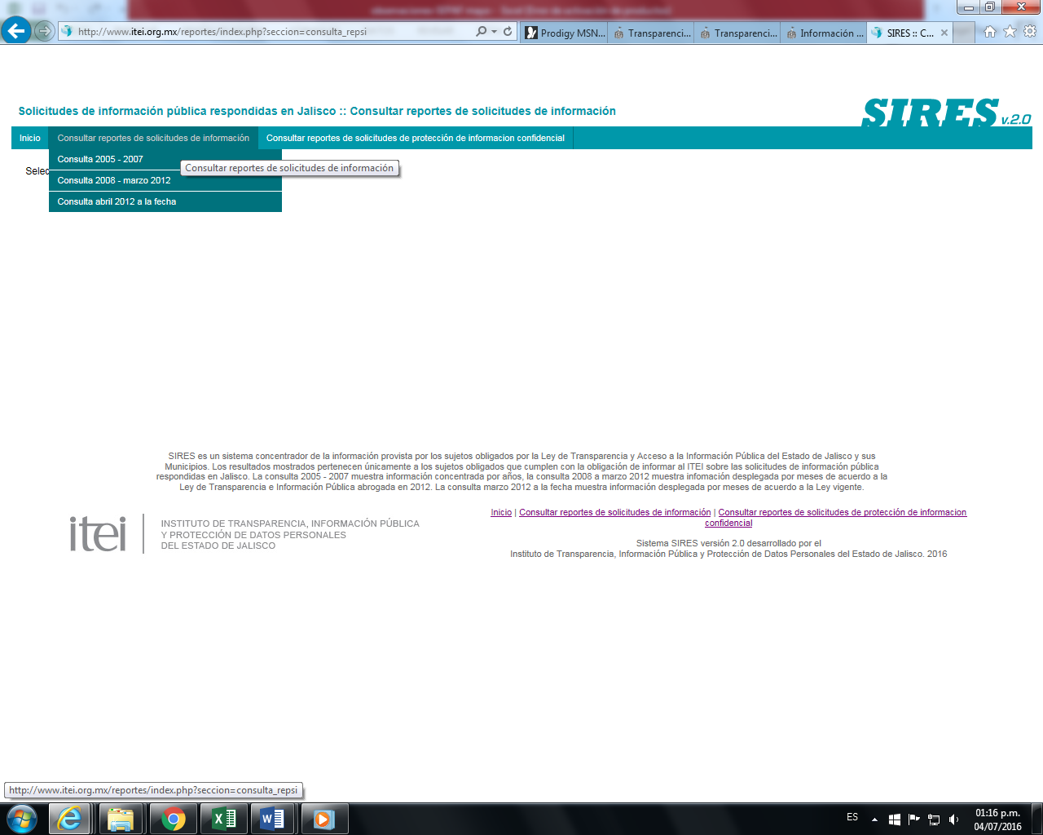

PASO 2.- EN ESTA IMAGEN LE MUESTRA Y LE DA A ELEGIR EL INTERVALO DE TIEMPO, ELEGIR LAS FECHAS DESEADAS
. ENSEGUIDA SELECCIONAR LAS SIGUIENTES OPCIONES PARA BUSQUEDAS GENERALES,
. POR GRUPO DE SUJETO OBLIGADO, 5, PODER EJECUTIVO.
. POR SUB GRUPO DE SUJETOS OBLIGADOS, 4 SECRETARIAS, LE MOSTRARA LA INFORMACIÓN DE LAS DIFERENTES SECRETARÍAS DEL EJECUTIVO.
. SI NECESITA BUSCAR UNO O MAS SUJETOS OBLIGADOS ESPECIFICOS UTILICE LA HERRAMIENTA SIGUIENTE

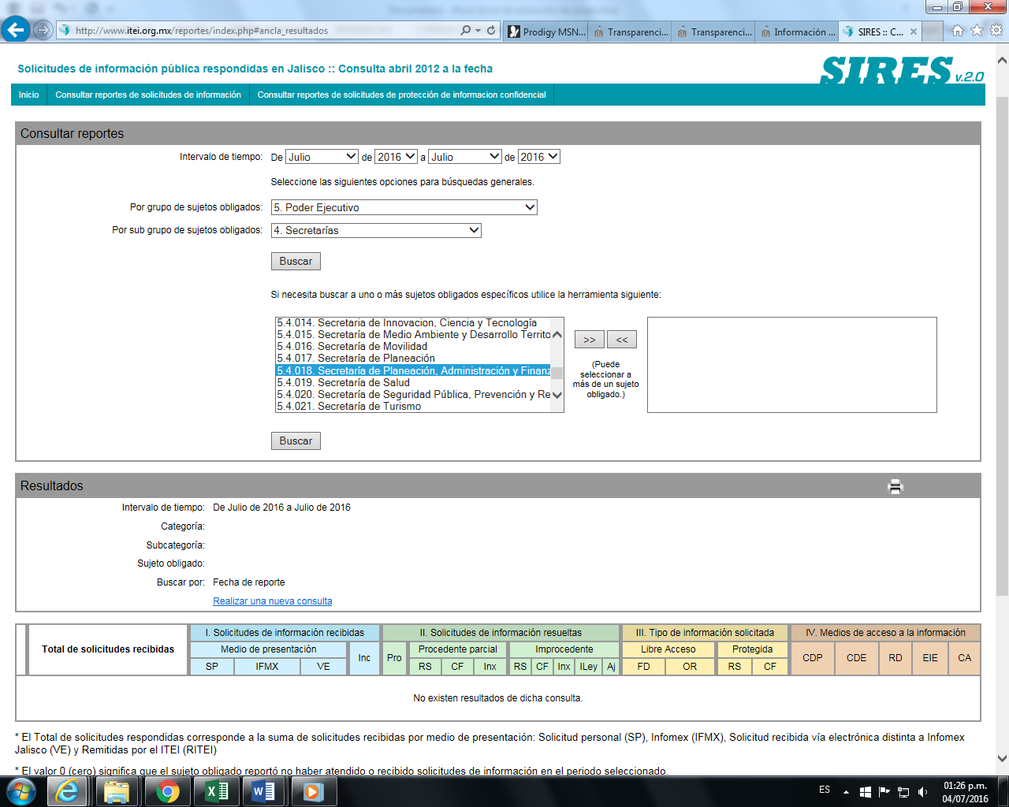
PASO 3.- DESPUES DE ELEGIR, LA DEPENDECIA DESEADA, DARLE CLICK EN BUSCAR, 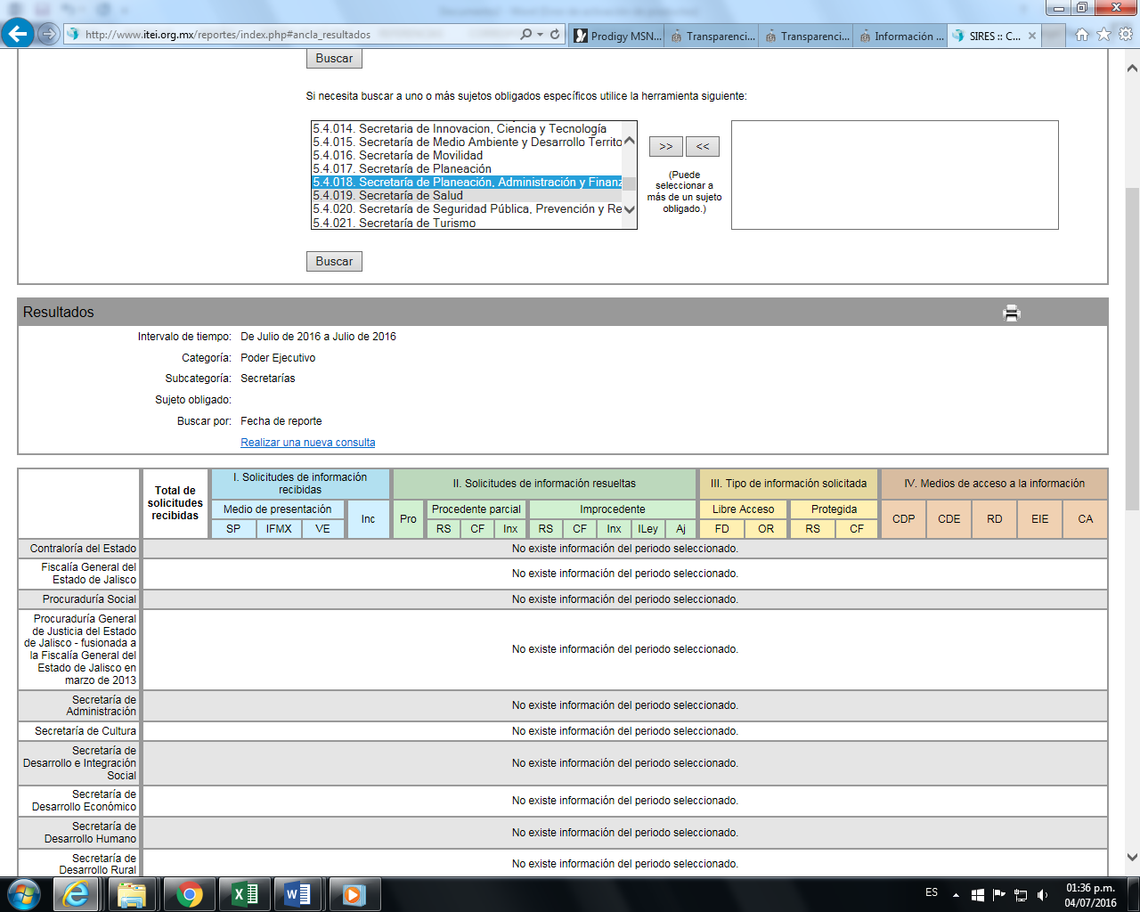

PASO 4- DESPUES DE DARLE CLICK EN BUSCAR, LE MOSTRARA LA INFORMACIÓN DE LA SECRETARÍA DEL EJECUTIVO ELEGIDA, EN ESTE CASO, LA SECRETARÍA DE PLANEACIÓN, ADMINISTRACIÓN Y FINANZAS.

